Приёмы мнемотехники в работе с детьми с особыми образовательными потребностями

Учитель-дефектолог МБОУ СОШ № 23
Рякова Мария Викторовна

Дети с особыми образовательными потребностями и дети с интеллектуальными нарушениями испытывают сложности в запоминании, как правило, у таких детей уровень запоминания очень низкий. На своих занятиях обращаю большое внимание на развитие памяти. Свою эффективность в развитии памяти и запоминании показали приёмы мнемотехники.
Целью обучения является развитие образной памяти детей через систему работы с использованием различных приемов мнемотехники.
Задачи:
Научить запоминать в короткое время большой объёма данных, которые без вспомогательных приемов было бы затруднительно запомнить;
Развивать образную память детей, ее различных видов (зрительной, слуховой, обонятельной, вкусовой, осязательной);
Развивать у детей психических процессов (мышление, внимание, воображение);
Развивать умственную активность, сообразительность наблюдательность, умения сравнивать, выделять существенные признаки;
Формировать у детей навыки запоминания любой информации.
Мнемотехника — система различных приёмов, облегчающих запоминание и увеличивающих объём памяти путём образования дополнительных ассоциаций, организация учебного процесса в виде игры. Использование мнемотехники в настоящее время становиться актуальным. Основной «секрет» мнемотехники очень прост и хорошо известен. Когда человек в своём воображении соединяет несколько зрительных образов, мозг фиксирует эту взаимосвязь.
Большинству детей сложно запомнить слова с неизвестным, абстрактным значением. Зазубренная информация, исчезает из памяти через несколько дней. Для прочного и лёгкого запоминания следует наполнить слово содержанием (с помощью приёмов мнемотехники). Связать его с конкретными яркими зрительными, звуковыми образами, с сильными ощущениями.
Добиться положительной динамики в развитии памяти помогут следующие упражнения:
- Метод «Цицерона». Представьте, что слова, которые нужно запомнить будут располагаться в твоей комнате слева направо, начиная от двери. По часовой стрелке мысленно расположи запоминаемые слова на стене, стеллажах, столах, полках, подоконниках, лампочке и т.д. Запрещено привязывать слово к человеку он может уйти и слово забудется.
Слова: БАНТ ПТИЦА ЦВЕТОК МАСЛО ТЕЛЕВИЗОР ЯБЛОКО ЛЫЖИ МУРАВЕЙ ВЕШАЛКА САМОЛЁТ
- Упражнение «Инструкция». Выбирается водящий и 2 участника, водящий зачитывает четкую инструкцию, участники внимательно слушает ее, затем все с точностью выполняют. Побеждает тот, кто выполнил инструкцию без ошибок. Пример инструкции: «Подойди к доске, нарисуй две точки и квадрат, положи мел, сделай два шага в лево, постучи два раза, развернись и скажи «мяу» один раз, тихо сядь на свое место».
- Упражнение «Что изменилось». 1 вариант: выбирается ведущий, который внимательно осматривает класс, кто где сидит и что где расположено, выходит за дверь, тем временем участники в классе меняют три заметные вещи местами или пересаживаются, через минуту ведущий возвращается и ищет что изменилось.
2 вариант: выбирается 2 команды по 3-4 человека, 1 команда-сыщики, 2-я жулики, сыщики внимательно окидывают взглядом жуликов и отворачиваются, жулики меняют что-либо в деталях своей одежды или аксессуаров, могут поменяться местами и т.д., сыщики поворачиваются через 2 минуты и принимаются за поиски.
- Прием запоминания слов «Цепочка». При запоминании приемом «Цепочка» образы связываются парами. Относительные размеры образов в каждой паре одинаковые - большие. В каждой паре образов необходимо четко различать первый и второй образ пары. Второй образ пары проникает в первый. Второй образ пары находится сверху. Второй образ пары находится справа.
Развитие логической памяти предполагает предварительную выработку мыслительных действий, направленных на обработку запоминаемого материала, т.е. его классификацию, установлению смысла всех связей и отношений, выделение главных мыслей в рассказе, схематизация, составление плана. Эти действия используются в дальнейшем в качестве способов запоминания или мнемических приемов на уроке.
Игровые задания на коррекцию и развитие логических приемов запоминания:
- Добавь к слову новое слово. 1-ый ученик называет любое слово (предмет, цифру, букву, геометрическое тело), 2-ой повторяет это слово и добавляет свое из этой же группы, называют до тех пор, пока не названы все слова данной группы. Получается «снежный ком» с логической связью.
- Картинка-схема. На доске в столбик крепятся 10-12 картинок с изображениями хорошо знакомых предметов, а на столе учителя лежат карточки с соответствующими схематическими изображениями данных предметов. Игру можно провести по рядам.
- Картинка-картинка. На доске крепятся 8 картинок с предметами, а на столе лежат другие картинки, имеющие с первыми смысловые связи (1: трактор, солнце, карандаш, груша, дерево, якорь, цветок, картофель; 2: колесо, лампа, резинка, яблоко, лес, корабль, клумба, книга). Упражнение проводится по рядам в форме взаимно-обратных действий.
- Слово-слово. Детям предлагают запомнить цепочку из 6-8 слов (холод, молоко, обезьяна, корова, снег, банан). Чтобы лучше их запомнить, требуется предварительно образовать смысловые пары: холод-снег, молоко-корова, обезьяна-банан).
- Смысловые ассоциации. Предлагают детям слово (курица), к слову необходимо подобрать как можно больше ассоциаций (зерно, петух, цыпленок, яйцо и т.д.).
- Схема-слово. Ученикам предлагаю схематичные рисунки (погода, время года…), а они составляют рассказ по схеме.
- Картинка-рассказ. Учитель зачитывает небольшой рассказ, по ходу которого выставляются картинки с изображением отдельных моментов сюжета, т.н. картинный план. Составляют рассказ по серии картинок.
- Пересказ текста по плану. Учитель читает небольшой рассказ, состоящий из ряда эпизодов. Затем совместно с детьми каждому эпизоду придумывают заглавие и составляют план рассказа. После этого дети пересказывают.
Мнемотаблицы.
Особое внимание хотелось бы уделить мнемотаблицам, они особенно эффективны при разучивании стихотворений. Ещё К. Д. Ушинский писал: «Учите ребёнка каким-нибудь неизвестным ему пяти словам - он будет долго и напрасно мучиться, но свяжите двадцать таких слов с картинками, и он усвоит на лету».
Использование опорных рисунков для обучения заучиванию стихотворений увлекает детей, превращает занятие в игру. Использование приёмов мнемотехники в работе с детьми с ОВЗ позволяет достичь хороших результатов в коррекции памяти, связной речи.
Начинается работа с простейших мнемоквадратов. Так проводится работа над словом. Например, даётся слово «мальчик», его символическое обозначение. Дети постепенно понимают, что значит «зашифровать слово». Для учащихся с ОВЗ необходимо давать цветные мнемотаблицы, так как в памяти у детей быстрее остаются отдельные образы: солнышко – жёлтое, небо – синее, огурец – зелёный. Дети постепенно понимают, что значит «зашифровать слово». Затем последовательно переходим к мнемодорожкам. Потом переходим к поэтапному кодированию сочетаний слов, запоминанию и воспроизведению предложений по условным символам. И позже к мнемотаблицам. Количество ячеек в таблице зависит от сложности и размера текста, а также от возраста и индивидуальных возможностей ребёнка.
Мнемоническое запоминание состоит из четырех этапов:
- кодирование в образы,
- запоминание (соединение двух образов),
- запоминание последовательности,
- закрепление в памяти.
Мнемотаблицы можно использовать при обучении детей с ОВЗ и младшего школьного возраста по составлению рассказов, пересказа сказок, разучивании загадок, стихов, потешек.
Например: «Подарки осени»

Ходит | осень | в нашем парке.
Дарит | осень | всем подарки.
Бусы красные - | рябине, | фартук розовый -
осине, | зонтик желтый - | тополям,
фрукты | осень | дарит нам.
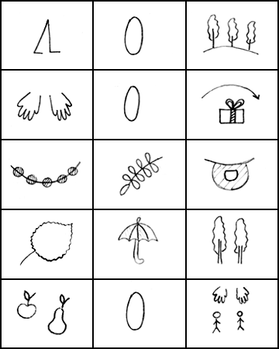
Белка-шалунишка
Скачет белка-шалунишка,
Рвет с еловых веток шишки,
А потом на землю — прыг
И отыщет боровик.
Гриб нанижет на сучок —
Подсушись, боровичок!
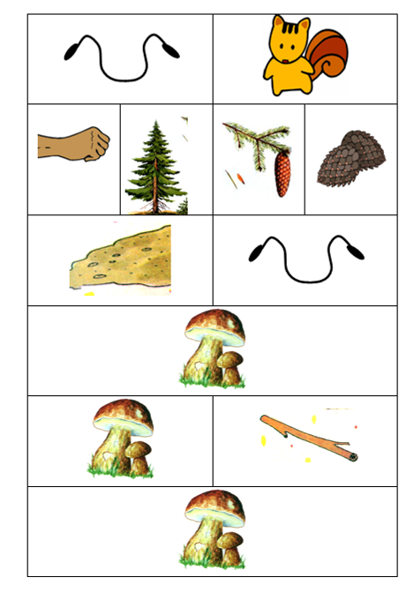

Чтобы дом построить новый,
Запасают тес дубовый,
Кирпичи, железо, краску,
Гвозди, паклю и замазку.
А потом, потом, потом
Начинают строить дом.
И. Демьянов

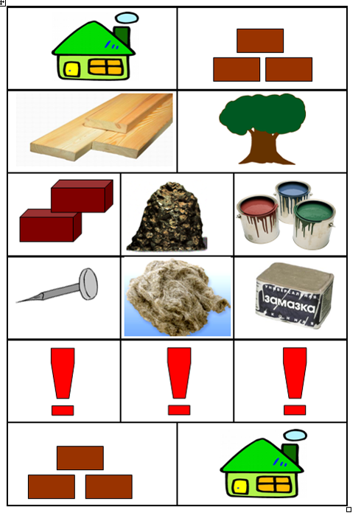

- Схема-рассказ. Учитель читает рассказ, несложный по сюжету и повествовательного содержания, состоящий из 5-7 эпизодов. По ходу чтения выставляются простые схематичные изображения каждого эпизода рассказа. На основе этой схемы ребенок рассказывает .
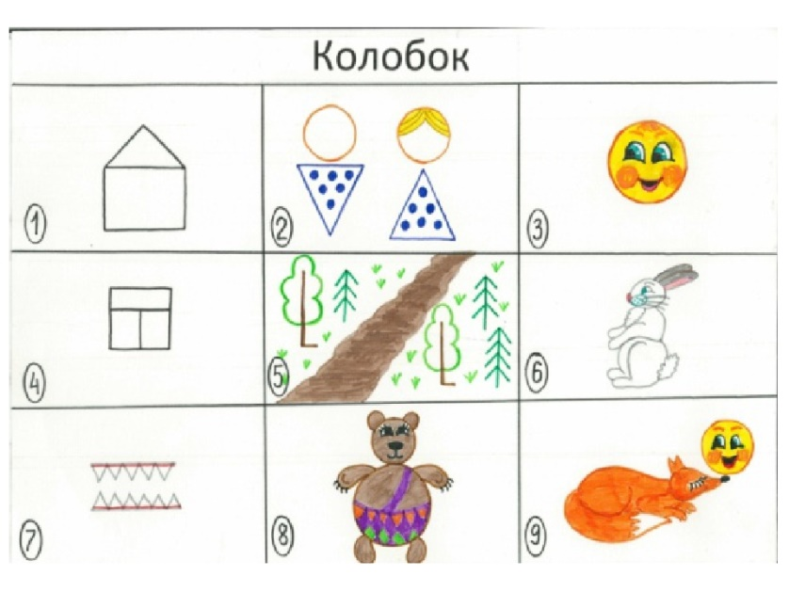

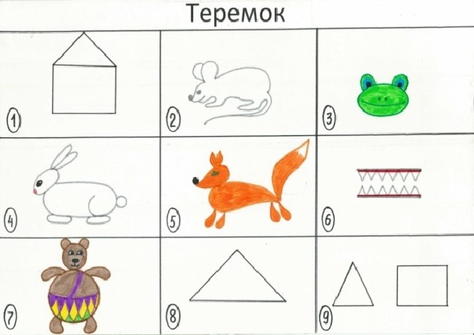

Литература:
1. Глухов В.П. Основы коррекционной педагогоки и специальной психологии: Учебно-методическое пособие для пед. И гуманит. Вузов. /, – М.: МГГУ им. М.А. Шолохова, 2013.
2.Гурьева Н.А. Год до школы. Развиваем память. Рабочая тетрадь упражнений по мнемотехники. – СПб.: Светлячок, 2000.
3.Зиганов М., Козаренко В. Мнемотехника. Запоминание на основе визуального мышления. М. Школа рационального чтения, 2000
4.Мальцевой К.К. Осиповой А.А «Общая психокоррекция: Учебное пособие для студентов вузов. - М.: ТЦ «Сфера», 2011.
5. Дубровина И.В., Андреева А. Д., Данилова Е.Е., Вохмянина Т. В.; Под ред. И.В.Дубровиной. Психокоррекционная и развивающая работа с детьми: Учеб. пособие для студ. сред. пед. учеб. заведений /,- М.: Издательский центр «Академия», 2011.

